Как выбрать профессию?

Советы выпускникам
Как выбрать профессию – вопрос, рано или поздно встающий перед каждым из нас. В какой области найти себя, что мы умеем и к чему стремимся, станет наше занятие просто способом зарабатывать на жизнь или настоящим призванием? Можно ли избежать ошибок при выборе любимого дела?


Ошибки при выборе профессии
Найти себя очень непросто. Выбрать профессию по душе – большая удача, ведь делать это приходится в юном возрасте, когда мы еще не совсем понимаем, каково наше истинное призвание, в чем специфика каждой работы.

Внешняя привлекательность профессии
Хочу быть юристом – говорит себе молодой человек, ведь это престижно, можно хорошо зарабатывать и жить припеваючи. Да, занятие достойное и востребованное, но не все понимают, сколько усилий придется приложить, чтобы овладеть этой профессией. Кому-то не хватит терпения изучить все тонкости законодательства, кого-то затянет рутина ежедневных дел.
А стремление блистать на сцене (мечта многих) обернется разочарованием от скромных второстепенных ролей в каком-нибудь провинциальном театре. Как бы грустно это ни звучало, но звездами дано стать не всем.
Сегодня модно быть продюсером. Имеются ли у вас развитая интуиция, креативное мышление, богатое воображение, способность генерировать идеи, лидерские качества, коммуникабельность?

Неплохо бы также знать об изменчивости рынка труда. Учебные заведения выпустили целую армию экономистов, ведь профессия считалась престижной, а сегодня они поголовно ищут работу.

Давление родителей
Мама мечтала посвятить себя музыке, но не сложилось. Теперь дочка, из-под палки закончившая музыкальную школу, пытается отстоять свое право на выбор профессии, но под влиянием родительского авторитета (возможно, даже диктата) продолжает обучение в музучилище.

Что ждет ее дальше – надоевшие ежедневные гаммы и сольфеджио, бесталанные ученики, как полюбить такую работу? А, может, из девочки получился бы прекрасный дизайнер интерьеров или хорошая медсестра.
Прислушиваться к мнению родителей нужно, но выбрать профессию придется самостоятельно, трудиться ведь предстоит вам, а не папе с мамой.

Несерьезный подход
У многих выпускников, которым пора выбирать профессию, в голове еще гуляет ветер. Они не определились со своими желаниями.

Поэтому часто выпускники школы готовы поступать в учебные заведения, как говорится, за компанию, ведь туда идут их друзья.

Некоторые выбирают ВУЗы, в которые легче пройти из-за недобора, кому-то вообще все равно – университет рядом с домом, ну и хорошо, а специальность – да какая разница.

Неуверенные в себе молодые люди, мечтая об изучении иностранных языков или карьере режиссера, боятся высокого конкурса, риска не поступить, того, что придется добиваться своей цели не один год.
И идут по пути наименьшего сопротивления – поступают, куда возьмут. Не верите в себя в молодости – возрасте амбиций и грандиозных планов, что же будет потом?

Влияние авторитетов
Юным свойственно подражать своим кумирам, будь то музыкант, спортсмен, актер, политик, бизнесмен.
Можно запросто ошибиться, пытаясь подражать своему идеалу и выбрать специальность, которая никак не соответствует вашим способностям. Переносить свое отношение к конкретному человеку, вызывающему ваше уважение и восхищение, на его профессию, чревато разочарованием в будущем.

Не по Сеньке шапка
Объективно оценить свои способности бывает трудно. Хотите стать следователем – а вам присущ аналитический склад ума, способность быстро принимать решения, уверенность и твердость характера, психологическая устойчивость?
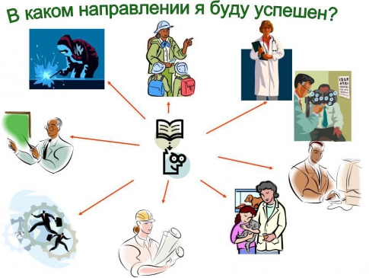
А еще важно знать свои физические особенности и состояние здоровья. Красивая выпускница решила пойти в стюардессы, но проблемы с сердцем лишат ее такой возможности.

Страдающим аллергическими заболеваниями закрыт путь в парикмахеры или парфюмеры.

Видите себя ведущим на радио или лучше на телевидении, но недостатки дикции и дефекты речи помешают вашей мечте. В таком случае заранее позаботьтесь о посещении логопеда и о занятиях с репетитором по технике речи.

Как правильно выбрать профессию
Выбирать профессию надо основательно. И хорошо бы задуматься над этим хотя бы за пару лет до окончания школы, чтобы к моменту выпуска уже понимать, чего ты хочешь и куда направить свои устремления.

Интересная работа
Даже за большие деньги заниматься нелюбимым делом очень напряжно. Так недалеко и до стресса на работе.

Любой психолог вам расскажет, как полноценно реализовать себя: это возможно только в той сфере, которая вызывает интерес.

Если с детства вы были завсегдатаем школьных живых уголков, приносили домой всяких зверушек, то профессии, связанные с зоологией – ваш конек. От орнитолога и зоотехника до заведующего отделом хищников в зоопарке.

Технари по своей природе могут выбрать любую профессию в этой области, к чему больше лежит душа: можно ремонтировать автомобили или разрабатывать компьютерные программы, проектировать системы коммуникации либо стать классным авиационным техником.

Типы личности
Человеку застенчивому, малообщительному сложно освоить профессию, связанную с постоянными контактами. Работу с людьми обладателю такого личностного типа лучше не выбирать.

Иначе его будут сопровождать постоянный дискомфорт и стрессовые ситуации. Менеджер по персоналу, промоутер, преподаватель – такие профессии замкнутым людям не подойдут.

Холерикам с их взрывным темпераментом и эмоциональной неустойчивостью противопоказаны монотонные, рутинные работы, занятия, требующие концентрации, усидчивости, сосредоточенности. Корректор, ювелир, часовщик, бухгалтер – не ваши профессии.

Знакомство с профессиями
Как выбрать профессию правильно – нужно знать, чем конкретно занимаются ее представители, плюсы и минусы этой специальности, требования, навыки, которые предстоит освоить, круг будущих обязанностей.
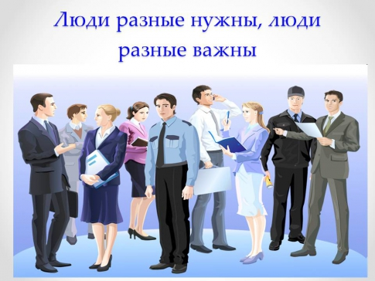
Начните знакомство с разными занятиями еще в школе. Профориентация – вещь полезная, но усилий ваших педагогов недостаточно. Проявляйте интерес сами.
В Интернете можно найти массу полезных статей с подробным описанием разных специальностей. Если у вас есть знакомые, работа которых вам интересна, попросите рассказать о ней в деталях, может быть, вас даже сводят на экскурсию и на деле покажут, чем занимаются представители этой профессии.

Тест на профессию
Специалисты разработали множество самых разных тестов на профориентацию. Они помогут оценить свои возможности, уровень ответственности, эмоциональное отношение к разным видам деятельности, ожидания от будущей работы.
Тесты выявят ваши склонности и потенциальную область применения способностей. Найти их можно в Интернете, в сборниках популярных психологических тестов.
Неплохо было бы пройти тестирование на консультации у психолога. В личной беседе, с помощью опроса, по результатам теста специалист поможет определиться, какую профессию лучше выбрать.

Если выбранная вами специальность все же вас разочаровала, всегда можно найти выход из ситуации. Как – освоить смежную профессию либо получить образование совсем в другой области. Ведь работа должна приносить удовлетворение вам и пользу людям.
Забирай себе, расскажи друзьям!
2

Читайте также на нашем сайте:
Как стать лидером в коллективе – советы руководителю

Как работают менеджеры? В чем суть профессии

Как отдохнуть после работы? Правила восстановления сил

Что такое дресс-код? Правила выбора одежды


